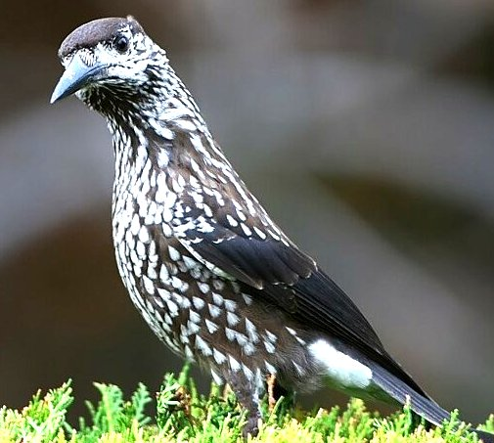
Всероссийская викторина по зоологии «Забавные, умные и необыкновенные»
Для учащихся 5-8 классов

Викторина состоит из 16 заданий.
Максимальное количество баллов - 35 баллов.
Часть 1.
А. Задания «Математическая зоология»
- Задача № 1
За сутки одна божья коровка уничтожает до 100 тлей, ее самка за летний период откладывает 1000 яиц, а каждая личинка до окукливания (40 суток) уничтожает до 1000 тлей или 3000 их личинок. Рассчитайте, сколько тлей уничтожают пара жуков и их поколение за летний период (90 дней). Сделайте вывод из этих данных.
- Задача № 2
Самка колорадского жука откладывает до 2400 яиц, из которых выходят мясистые, прожорливые личинки, уничтожающие за свою жизнь до двух граммов зеленой массы картофеля, а взрослый жук до четырех граммов. Рассчитайте, какой вред могут нанести пара колорадских жуков и их потомство в течение двух лет, если за лето развивается до трех поколений жуков.
- Задача № 3
Относительная мышечная сила, т. е. соотношение тяжести поднимаемого груза и массы собственного тела у человека в среднем равна 0,86, у жука-носорога —100, а у древесного жука—850. Рассчитайте, какой груз мог поднять человек массой 70 кг, если бы у него было такое же соотношение массы и мышечной силы, как у древесного жука.
- Задача № 4
Скворчата очень прожорливы. Чтобы прокормить малышей, родители трудятся по 17 ч в сутки, скармливая птенцам более 300 г вредных насекомых. Рассчитайте, сколько насекомых уничтожит колония скворцов из 25 пар в период выкармливания птенцов (17 дней).
- Задача № 5
Ласточки (пара) в период выкармливания прилетают к гнезду до 400 раз в день, принося за один раз 0,5 г насекомых. Период выкармливания длится 20 дней. Сколько килограммов насекомых уничтожают в период выкармливания птенцов три пары ласточек?

Б. Задания «Почему это так?» (дайте пояснение)

- Гусеницы капустной белянки встречаются в больших количествах на кочанах капусты. Они сильно объедают листья. Их часто называют «капустными червями». Правильно ли их называть «червями»?
- Воробьи и другие виды птиц любят купаться в воде, мелком песке и пыли дорог. Объясните, почему птицы купаются в пыли.
- Правильно ли с научной точки зрения выражение: «Птицам не так страшен холод, как голод»? Почему?
- Замечено, что в новых парках птицы встречаются редко, в то время как в старых их много. Чем объяснить это явление?
В. Задания «Отгадай кто?» (отгадайте интересные и необычные названия бабочек)

- Античное лесное божество, демон плодородия из свиты Диониса, и дневная бабочка………………………………………………………………………………………..

- Корабль, движимый силой ветра, и дневная бабочка………………………

Г. Задания «Исключи лишнее» (поясните почему)
- Нектарница, репейница, капустница, махаон…………………………………...

- Аполлон, махаон, мертвая голова, смолевка…………………………………….

Д. Задания «Ребусы по зоологии»
1.

2.
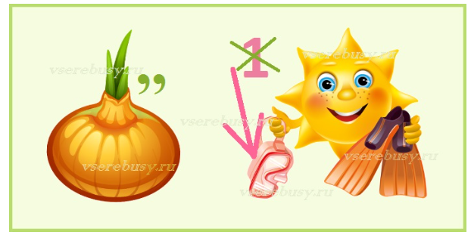
3.
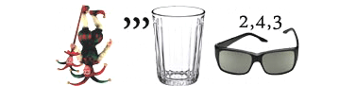
Часть 2.
Творческое задание
Составить и красочно оформить кроссворд по теме Птицы
(в кроссворде должно быть не менее 12 вопросов).
ФИО участника викторины, возраст.

